# Opencv配置

**一、安装opencv**

（1）首先安装opencv，把解压好的目录放到一个目录下，比如我放在了C:\OpenCV\下，也可以直接放在根目录下；   
（2）配置系统的环境变量：

1. 添加用户变量opencv，目录即你的目录下的build的x64或x86下vc12（VS2013用的是vc12，VS2012用的是vc11）中的bin目录，比如我的是C:\OpenCV\opencv\build\x64\vc12\bin;C:\OpenCV\opencv\build\x86\vc12\bin;   
   添加这两个的作用是编程序时可能会选择在Win32平台下运行，也可能会选择在x64下运行，添加两个以后切换平台无压力；
2. 在系统变量Path中添加一行，%opencv%   
   如下图所示：   
   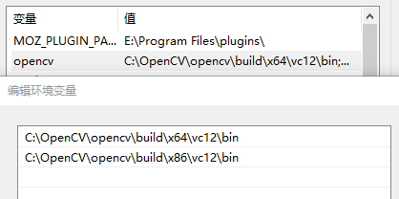

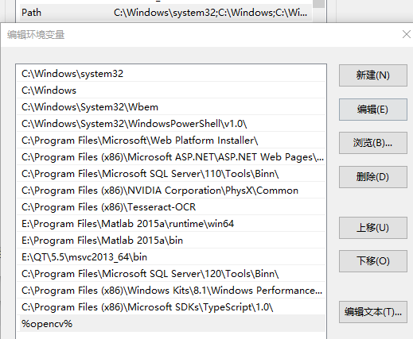

**二、VS2013+Opencv2.4.12开发环境配置**

1、首先创建一个VS工程，选择Win32 ConsoleApplication，然后建立一个Empty Project，如图所示：

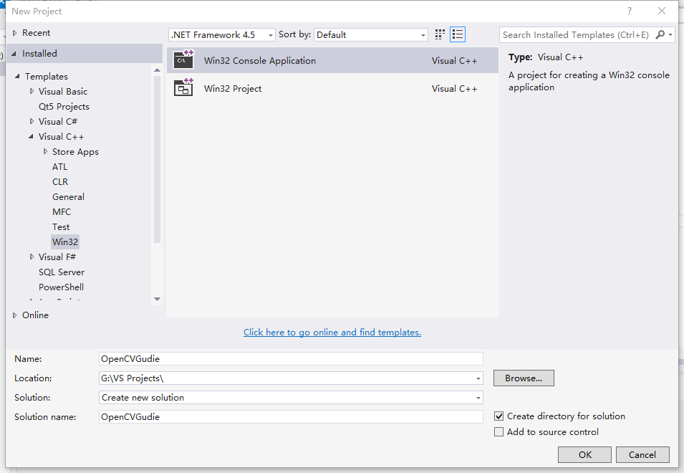

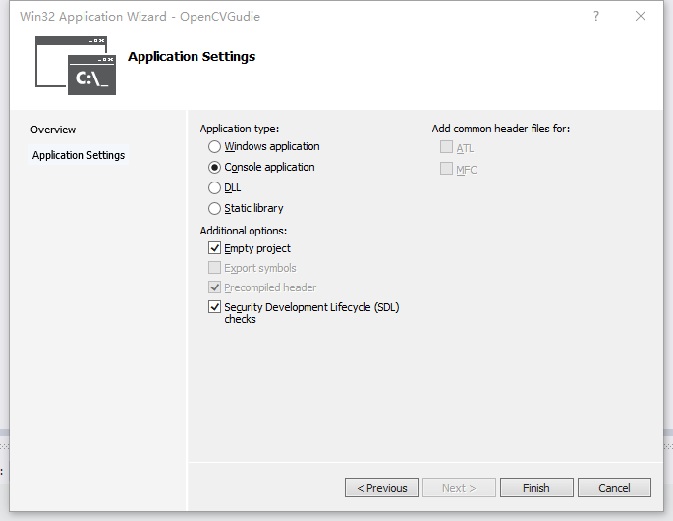   
创建好工程后，在工程文件夹下右击选择Add——》New Item——》选择新建一个[cpp](https://www.baidu.com/s?wd=cpp&tn=24004469_oem_dg&rsv_dl=gh_pl_sl_csd" \t "_blank)文件

2、opencv开发环境的配置很简单，主要分为3步：   
1. 右击工程名选择Properties，选择VC++ Directories，在打开的面板中的Include Directories中添加%opencv%\build\include\; %opencv%\build\include\opencv\; %opencv%\build\include\opencv2\   
(更正：2016-10-7)   
2. 还是在上面的面板中，选择Library Directories中添加%opencv%\build\x64\vc12\lib; %opencv%\build\x86\vc12\lib。（这里%opencv%表示opencv所在的路径，比如我的就是C:\OpenCV\opencv\，这里添加x64和x86原因与上面的相同）   
3. 在Linkers中选择Input，在Additional Dependencies中添加如下lib：   
opencv\_calib3d2412d.lib   
opencv\_contrib2412d.lib   
opencv\_core2412d.lib   
opencv\_features2d2412d.lib   
opencv\_flann2412d.lib   
opencv\_gpu2412d.lib   
opencv\_highgui2412d.lib   
opencv\_imgproc2412d.lib   
opencv\_legacy2412d.lib   
opencv\_ml2412d.lib   
opencv\_nonfree2412d.lib   
opencv\_objdetect2412d.lib   
opencv\_ocl2412d.lib   
opencv\_photo2412d.lib   
opencv\_stitching2412d.lib   
opencv\_superres2412d.lib   
opencv\_ts2412d.lib   
opencv\_video2412d.lib   
opencv\_videostab2412d.lib   
反正就一股脑全加进来，[有备无患](https://www.baidu.com/s?wd=%E6%9C%89%E5%A4%87%E6%97%A0%E6%82%A3&tn=24004469_oem_dg&rsv_dl=gh_pl_sl_csd)，这里的每个文件名中d的意思是[debug](https://www.baidu.com/s?wd=debug&tn=24004469_oem_dg&rsv_dl=gh_pl_sl_csd)，也就是在debug模式下用的，如果要在release模式下用，直接把名字中的d去掉，2412很明显是版本号，可以根据自己的版本号修改（PS：opencv3中只用添加opencv\_ts300d.lib和opencv\_world300d.lib很简便，但是总觉得opencv3还没有成熟，我选择用2）